# [一週間で身につくC++言語の基本](https://cpp-lang.sevendays-study.com/index.html)

■常量指针

const int * pOne; //指向整形常量 的指针，它指向的值不能修改

int * const pTwo; //指向整形的常量指针 ，它不能再指向别的变量，但指向（变量）的值可以修改。

const int *const pThree; //指向整形常量 的常量指针 。它既不能再指向别的常量，指向的值也不能修改。

* constは、引数の状態が変更されないことを保証する。

void foo(const A* pA); // Aはクラス名（ポインタの場合）  
void bar(const A& pA); // Aはクラス名（参照の場合）

* 以上により、Aクラスのインスタンス、pAの値は変更されないことが保証されます。

int getNum() const; // constメンバ関数

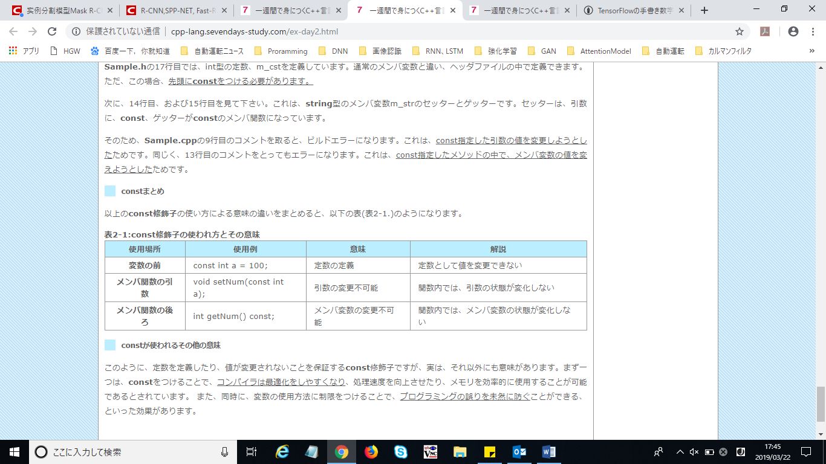

■オブジェクト指向（＝面向对象）

* オブジェクト指向では、「オブジェクト」とその動作である「メソッド」の組み合わせと、その相互作用でプログラムを記述します。
* オブジェクトには、操作にあたる、メソッドと呼ばれる部分と、属性（ぞくせい）があります。自動車の例で言えば、「発進する」「停止する」などがそのメソッドで、データは、スピード、走行距離、といったところでしょう。
* オブジェクトは、こういった、個々の物体をさす場合に用いられる概念で、このほかに、インスタンスという呼び名もあります。

■ヘッダとiostream

* C言語では、ヘッダファイルを呼び込むことにより、様々な関数を利用できるようになりましたが、C++の場合は、ヘッダを読み込むことにより、クラスを利用できるようになるといった違いがあります。

■名前空間

* 名前空間の利用①

using namespace (名前空間名);

名前空間の利用②

(名前空間名)::(変数名・クラス名など）（using namespace要らない）

* 名前空間には、ユーザーが独自に定義するものと、もともとC++言語に備わっているものがあります。後者のものの、標準名前空間と呼び、stdと表記します。
* 名前空間という概念を用意し、名前空間が違えば、同じ名前を用いてもよい、というルールを作ったわけです。

たとえば、ゲームの開発現場で、二人のプログラマーがたまたまpower変数を使用していたとします。

■stringと文字列

* C++言語では、文字列の操作を行うstringというクラスが存在します。
* ヘッダファイルstringをインクルードする必要があります。

#include <string>

■クラス

* クラスの変数　＝　インスタンス　＝　オブジェクト
* C++言語におけるクラスは、C言語の構造体とよく似ています。構造体は、複数の変数を１つにまとめたものでした。それに対し、クラスは、構造体の中に、さらに関数まで加えたものだといえばわかり易いでしょう。つまり、メンバとしてメンバ変数とメンバ関数(メソッドとも呼ばれます)の両方を含めることができるという構造です。
* publicとprivateというキーワードは、アクセス修飾子（しゅうしょくし）と言います。メンバ関数の宣言の前にpublic、メンバ変数の宣言の前にprivateと書くと思っておいて下さい。
* メンバ変数やメンバ関数を使うとき（アクセスするとき）は、ドット演算子（.）を使います。また、インスタンスへのポインタを経由するときはアロー演算子（->）を使います。
* 通常、クラス宣言は、ヘッダファイルの中で行います。（.hpp）
* 宣言時は(.hpp)、void set(int num) ；　実装時は(.cpp)、クラス名::set(int num)

■アクセス指定子、アクセス修飾子（しゅうしょくし）

* Public　すべての範囲から呼び出し・読み出し可能
* Private　同一クラスまたは同一インスタンス内でのみアクセス可能。（eg. main()関数で”class名.メンバ変数=3”はダメ！）
* Protected　同一クラスまたは同一インスタンスおよび、サブクラスおよびそのインスタンス内でのみアクセス可能。protectedについては、継承の概念の概念の理解が必要。
* Privateのメンバー変数の書き込みや読み取りをしたい場合は、Publicの中でメンバー関数(eg. setNum())を通じてできる。

■コンストラクタとデストラクタ

* メンバ関数のなかには、コンストラクタと、デストラクタと呼ばれる特殊なメソッドがあります。
* コンストラクタの名前は、クラス名と同じです。また、戻り値がないのも特徴です。
* コンストラクタ内で何をするかは、C++の規則にさえ従っていれば自由ですが、基本的にはメンバ変数の初期化処理を行います。

クラス名::クラス名() : メンバ変数1(初期値1),メンバ変数2(初期値2)…

* デストラクタとは、クラスのインスタンスが解放されるときに、 解放の直前で自動的に呼び出されます。解放されるタイミングは、そのインスタンスのスコープを抜けるときです。例えば、ある関数内（例えば、main()）でインスタンス化した場合、その関数を抜ける段階で解放されます。
* デストラクタの名前は、クラス名の先頭に ~(チルダ) を付けたもの。
* デストラクタで行う処理は自由ですが、基本的には終了処理を行うことが一般的です。終了処理というのは、動的に確保されたメモリの解放や、オープンされたままのファイルをクローズすることなどです。

■newとdelete

* インスタンスの生成と消去のタイミングをコントロールできないのでしょうか？その時に用いられるのが、new演算子および、delete演算子なのです。

CCar* pC = 0; //まずは適当にpointerを作る、ただ指向先のタイプはCCar

pC = new CCar();

* new演算子で、CCarクラスのインスタンスが生成され、アドレスがポインタpCに渡されます。pCでのアクセスは、->（アロー演算子）で行われます。

delete pC;

* deleteで、生成されたインスタンスが破棄されます。これをもいいれば、必要なタイミングでインスタンスの生成と消去を行うことができます。

int *p = 0;

int i;

p = new int[10]; // int型10個分の領域を動的確保

delete [] p; // 動的に確保した領域を解放

■静的メンバとインスタンスメンバ

* 静的メンバは、インスタンスを生成することなく利用するできるメンバ変数、およびメンバ関数を意味します。
* 静的メンバは、クラスにただ一つしかありません。（インスタンスに依存しない！！！）

（.hファイルに）静的メンバ変数の定義

static (型） (変数名);

（.cppに）静的メンバ変数の初期値の定義　[直接定义，不用在constructor中]

(型）(クラス名):: (変数名);

静的メンバ関数の定義

static (戻り値の型） (関数名)(引数1,引数2,…);

* 静的なメンバ関数が利用できるメンバ変数は、静的メンバ変数に限られるということです。静的メンバ変数から、通常のメンバ関数を呼び出せません
* その逆に通常のメンバ関数から、静的メンバ変数を利用したり、静的メンバ関数を呼び出すことは可能です。

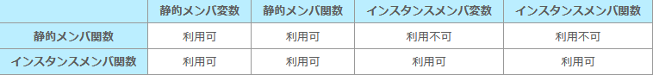

■継承

* 継承は、あるクラスのメンバを、他のクラスに引継ぐ（継承させる）という効果があります。
* 基本となるクラスの性質を受け継ぎ、独自の拡張をすることを、オブジェクト指向では、継承（けいしょう）と呼びます。継承のもととなるクラスのことを、親クラス,スーパークラスなどと呼びます。それにたいし、親クラスの機能を継承し、独自の機能を実装したクラスのことを、子クラス、もしくは、サブクラスと呼びます。
* 親クラスを継承した、子クラスの定義の方法

class 子クラス名 : public 親クラス名｛

public:

// コンストラクタ

CAmbulance();

// デストラクタ

**virtual** ~CAmbulance();

｝

* 通常、C++言語では、継承を用いる場合、virtualをデストラクタにつけるように推奨されています

参考：https://baijiahao.baidu.com/s?id=1653132502323288772&wfr=spider&for=pc

* 子クラスは、直親クラスのprivateメンバ変数接アクセスすることはできません。

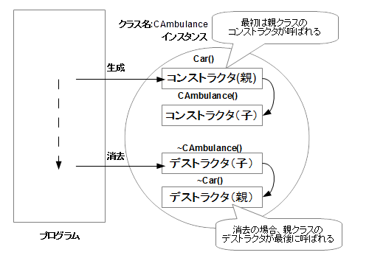

* UML：クラス図を用いて、クラス名、メンバ変数（属性）、メンバ関数（操作）を記入します。
* protectedメンバは、子クラスから見ればpublicのように、クラス外から見ればprivateのようにふるまうことができるのです。このように、サブクラスのみにアクセスを許すメンバには、protected修飾子をつけます。

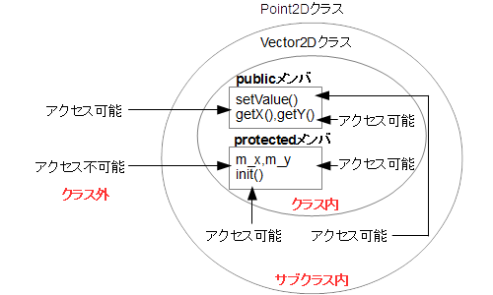

* 単一継承と多重継承：親クラスが一つしかないような継承の仕方を、単一継承(たんいつけいしょう)と言います。ひとつのクラスに複数の親クラスを設定することができます。これを、多重継承（たじゅうけいしょう）と言います。継承する親クラスの間を、,(コンマ)で区切れば、複数の親クラスを持つことが可能です。

例　　class Sub : public SupA,public SupB{}

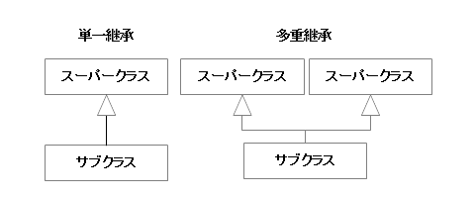

■ポリモーフィズム

* オーバーライド（覆盖）、オーバーロード（重载）のことを、総称して、ポリモーフィズム(Polymorphism)と言います。日本語では、「多態性（たたいせい）」「多様性（たようせい）」などと訳されます。
* C++言語では、コンストラクタを含め、すべてのメンバ関数が、引数、および戻り値が違っていれば、同じ名前をついた複数のメソッドを定義知ることができます。これを、オーバーロードと言います。
* 親クラス、子クラスに同じ名前、同じ戻り値の型、同じ引数をとるメンバ関数が存在する場合、子クラスのメソッドは、親クラスのメソッドをオーバーライドすると言います。

■引数の参照渡し

* 変数を引数として渡すと、そのアドレスへの参照が渡されることを意味します。（つまり、main関数で定義したnのアドレスをref関数に渡した。）なので、ref関数内でnの値を変更すると、元となるmain関数内の値も変わる。

void ref(int& n)

* ↑の参照渡しは、C言語の中にあるポインタ渡しと同じ機能ができます。

ただし、ポインタ渡しと参照渡しの最大の違いは、ポインタ渡しは、呼び出す際に引数もポインタ、もしくは変数のアドレスを与えなくてはならないのに対し、参照渡しの場合、変数の名前をそのまま記入すればよいという点にあります。

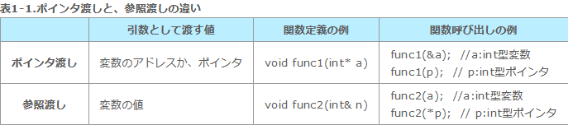

■構造体

* C++ではクラスが使えるため、C言語と違い、構造体を使う頻度は少ないと言えます。

sturct <構造体name>{  
    int n;  
    double d;  
};

■クラスの相互参照

* AとBの二つのクラスがあるとして、お互いに参照する必要がある。その際に、A.hの中で#include “B.h”、 B.hの中で#include “A.h”にすると、

A.hの中でB.hをインクルードすることになりますが、その際、B.hの中でも、クラスAを利用することになることから、いつまでたっても#includeの処理が終わらないということにあります。

* ↑の解決策：.hの中はincludeせずに、宣言だけやる。A/B.cppの中でA.hとB.hを全部includeする。

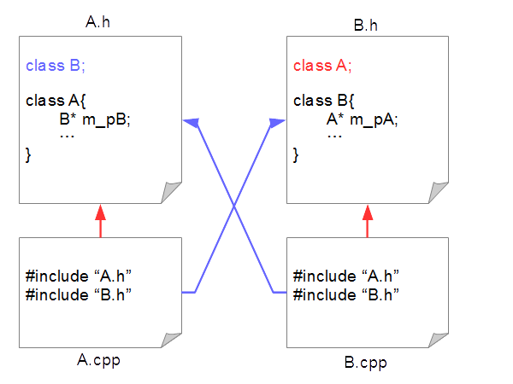

■thisポインタ、const修飾子

* thisポインタは、自分自身(class)を表すポインタです。

A::A(){m_pB = new B(this); }　　//ここのthisは、クラスAを指向するポインタとなる

■テンプレート

* テンプレートでは、「同じ演算子であれば、型が違っても使えるべきである」。
* テンプレートには、大きく分けて二つあり、関数に用いるテンプレート関数とクラスに用いるテンプレートクラスがあります。
* テンプレート関数の定義と利用は以下となる。（Tはをmain()関数で使用する時に、intかstringなどに対応させる）

template <typename T>

T add(T x, T y){

return x + y;

}

int main(){

cout << add<int>(4, 3) << endl; //templateのint使い方

cout << add<string>("ABC", "DEF") << endl; //templateのstring使い方

cout << add(1, 2) << endl; //templateの省略使い方

// cout << add("abc", "def") << endl; // stringの場合、型指定が必要

// cout << add(1,2.3) << endl; // 型が不一致した場合、使えない。

return 0;

}

//複数のテンプレートの宣言

template<typename T, typename S>

複数のテンプレートの利用

void add<int, double>(1,2.3);

* 実は、テンプレートクラスでは、実装はヘッダファイルにすることが推奨されているからなのです。

テンプレートクラスの宣言

template<typename T> class CCalc｛｝

テンプレートクラスのインスタンスの生成

CCalc<int> i1;

CCalc<string> i2;

■inline修飾子

* 先頭にinlineがつくと、その関数はコンパイル時にインライン展開されることになる、という宣言です。
* 普通の関数は、コンパイルされたアセンブラの中で、プログラムの流れの中と別の部分に記述され、必要な時だけ呼び出されます。 (北京大学C++程序设计中提到过：伸出一只手去拿)
* しかし、inlin関数を用いると、この部分が処理の部分に直接埋め込まれるため、処理呼び出しなどのオーバーヘッドが少なくなり、処理速度が向上するというメリットがあります。
* ただし、頻繁に使わると、関数の処理が長い場合には、ビルドされて生成されたソースコードが大きくなりすぎるなどのデメリットがあります。
* どのような場合が、このinlineを用いるのに最も好ましいのでしょうか？それは、このサンプルのような、get()・set()のようなケースです。一般に、constなどと併せて用いると、C++のプログラムのパフォーマンスを向上させると言われています

■STL（Standard Template Library）

* 通常の配列は、ファイルの読み込みなど、あらかじめどのくらいの大きさの配列を確保したらよいかわからないようなケースには不向きです。それに対して、サイズを意識せずに使える配列で、動的配列(どうてきはいれつ）と呼ばれます。
* 配列関連のクラス：Vector、list、map
* Vectorの使用：

#include <vector>

using namespace std;

vector<int> v1;　　　//vectorによる動的配列の宣言

vector<string> v2;

v1.push_back(1);　　//vectorに要素を後ろ順に挿入する

v1.push_back(2);

v2.push_back("ABC");

v2.push_back("DEF");

v1.size()　　　//vectorのサイズを取得する

v[0] = 1　　　//vectorの要素にアクセス（0から順番）

v2.clear()　　　　//要素をクリアする

* Listの使用：任意の位置に自由にデータを挿入することができるのです。(vectorは動的配列であることから、配列のインデックスが変わってしまうような、前へのデータの挿入はできません。)

list<int> li;

li.push_back(1);

li.push_front(3);

list<int>::iterator itr;　　　//インデックスを使うことができないため、イテレータ(pointer)で要素にアクセスする

itr = li.begin();　　　　//イテレータは、場所を宣言して使用する必要がある。ここでは先頭に設定

itr++; // 一つ移動

li.insert(itr,4); // itrが指向している位置に4を挿入する

for (itr = li.begin(); itr != li.end(); itr++)　{

cout << *itr << " ";｝　　　//*itrを通じて(他はダメ)listの値へアクセスする

li.pop_back(); //末尾の要素を削除する。

* Map：mapは、同じ配列ではあっても、数値でのインテックスによるアクセスを行っているわけではありません。辞書みたいに、キーというもので要素にアクセスする。
* このような記憶方法を、連想記憶（れんそうきおく）と言い、そのため、mapは連想配列（れんそうはいれつ）とも呼ばれます。
* Mapの使用：

ｍap <string, int> score; // map のデータ構造を用意する。　　map <キーの型, 値の型>

string names[] = { "Tom","Bob","Mike" };

score[names[0]] = 100; // キーと値の関連付け① Tom : 100

score[names[1]] = 80; // キーと値の関連付け② Bob : 80

score[names[2]] = 120; // キーと値の関連付け③ Mike : 120

for(int i = 0; i < 3; i++){

cout << names[i] << ":" << score[names[i]] << endl;｝

* 集合を扱うset, なかに様々なデータを格納することができます。

■仮想関数

* オーバーライド：サブクラスの中に、スーパークラスと同一の名前、同一の引数、同一の戻り値を持つメンバ関数があった場合。
* サブクラスでは、そちらで定義された処理が優先されるため、スーパークラスからサブクラスのメンバ関数を呼び出すことができない。
* そういった場合、役に立つのが、仮想関数という概念です。　=> 親クラスから子クラスのオーバーライドのメンバ関数を呼び出せる。

int main(){

CBird* b1, *b2;

b1 = new CCrow();　　//子类地址可以赋值给父类指针，这就是虚函数的多态功能

b2 = new CChicken();

b1->sing(); 　　　//调用的是子类的同名虚函数sing()

